Математическая олимпиада в подготовительной к школе группе
«Математика и мы»
Цель: создание условий для выявления и содействия развитию познавательных способностей дошкольников, их любознательности и активности.
Задачи:
Стимулировать интеллектуальное развитие детей.
Развивать зрительное восприятие, пространственное мышление, произвольное внимание, мелкую моторику и координацию движений руки.
Воспитывать умение понимать учебную задачу и выполнять ее самостоятельно.
Ход мероприятия:
Воспитатель: Ребята, сегодня я приглашаю вас на самую настоящую, очень серьезную математическую олимпиаду «Математика и мы».
Вам придется пройти семь нелегких испытаний, чтобы показать свою смекалку и знания, но победителями сегодня будут только трое из вас. И самых умных юных математиков в конце всех испытаний ждут настоящие медали!
На олимпиаде есть свои правила:
Правило№1 Не выкрикивать свой ответ, а для ответа поднять вверх смайлик.
Правило №2 Не мешать друг другу при выполнении задания.
Правило №3 Не расстраиваться в случае неверного ответа.
К испытаниям готовы?
Дети: Готовы!
Воспитатель: Пожелаем себе удачи!
Дети: Мы умные!
Мы дружные!
Мы внимательные!
Мы старательные!
Мы все учимся!
Все у нас получится!
Воспитатель: Ребята, на всех испытаниях вам надо не только выполнять задания правильно, но и выполнять их быстро. Те, кто выполнит задание, поднимает вверх смайлика. Первые три человека, выполнившие вперед всех правильно задания, получают фишки. По количеству фишек будут распределяться места и медали.
А настроиться нам на предстоящие испытания поможет математическая разминка «Закрой число».
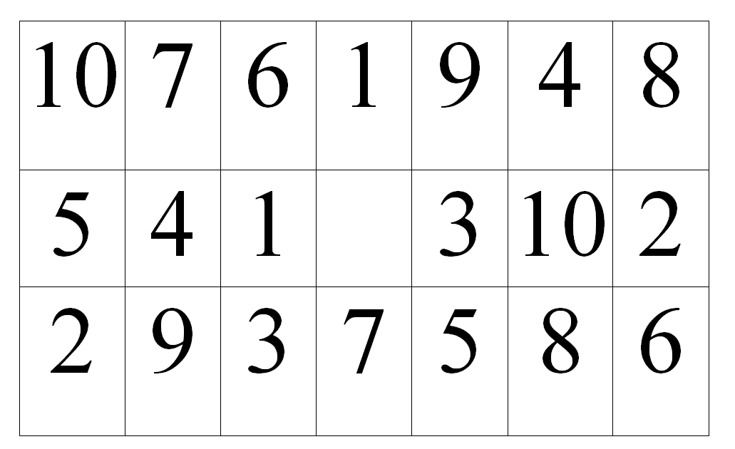
У каждого ребенка карточка с цифрами от 1 до 10, каждая цифра изображена два раза. Воспитатель называет цифру, дети закрывают цифру фишками. Закрывают одновременно и правой, и левой рукой. (можно называть предыдущее, последующее).
Воспитатель: Молодцы! Разминку прошли все удачно! И наш первый конкурс «Вопрос - ответ»:
- Какой формы был колобок, который испекла бабушка?
- Сколько друзей-гномов было у Белоснежки?
- Какой по счету была внучка, которая пришла на помощь деду тянуть репку?
- Сколько сыновей было у Царя в сказке «Царевна-лягушка»?
- В какое время суток завтракали три медведя?
- Поросята Ниф-ниф, Наф-наф, Нуф-нуф все лето изучали математику. Все лето – это сколько месяцев?
- Сколько человек тащили репку?
Воспитатель: В древности жил великий математик Пифагор. Он не только умел решать самые трудные на свете примеры и задачи, но еще он был чемпионом олимпийских игр по боксу. И наше следующее состязание так и называется «Бокс»
Два боксера перед вами.
У боксеров странный вид!
Отгадайте быстро сами,
Кто на ринге победит?
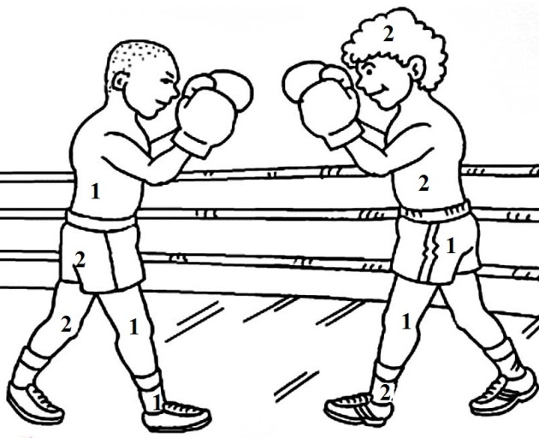

У каждого ребенка карточка с изображенными на ней боксерами. На боксерах цифры. Узнать, кто из боксеров победит и раскрасить победителю перчатки. Для этого необходимо сложить цифры. Тот боксер, у которого сумма цифр будет больше, окажется победителем.
Воспитатель: Конкурс на внимание «Нарисуй вторую половинку»
Каждый ребенок по клеткам дорисовывает вторую часть картинки.
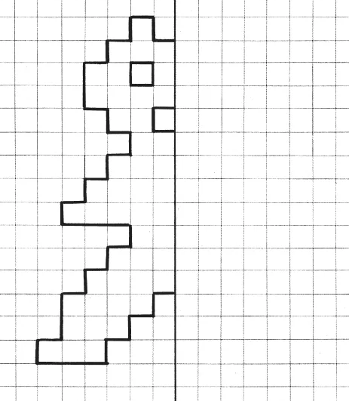
Воспитатель: Конкурс «Сложи правильно»

У каждого ребенка набор из восьми треугольников. Дети выкладывают изображение зайца.

Воспитатель: А теперь пришла пора отдохнуть нам, детвора.
Дети выполняют физкультминутку
Воспитатель: Наша олимпиада продолжается. И я вам предлагаю немного поиграть в футбол и помочь носорогу забить гол в ворота.
Лабиринт «Футбол»
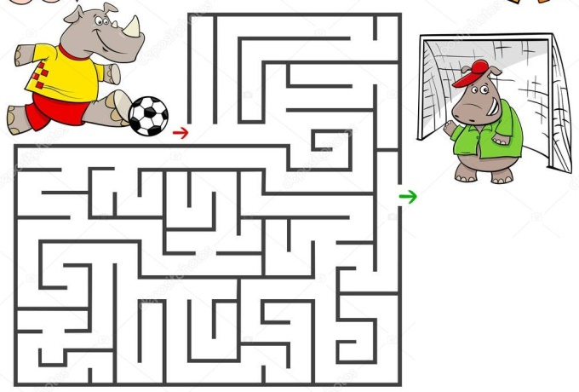
У каждого ребенка карточка с изображением лабиринта и карандаши. Необходимо как можно быстрее провести правильно линию сквозь лабиринт (вывести мяч из лабиринта)
Воспитатель: Олимпиада это не только возможность узнать кто из вас самый смекалистый, умный, внимательный, но это еще всегда и праздник для всех участников. А ощутить праздничное настроение нам всегда помогают воздушные шары. И наш конкурс называется «Привяжи воздушные шарики»
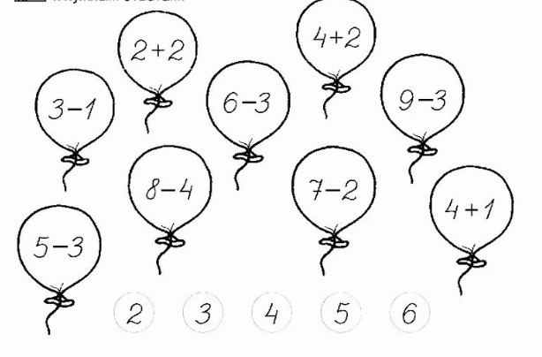

«Дорисуй недостающее изображение»
Ребенок должен понять закономерность расположения изображений и правильно подобрать недостающий объект.
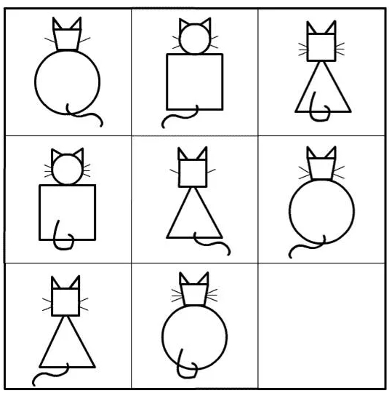
Воспитатель: А теперь пора подвести итоги наших состязаний.
(дети подсчитывают фишки, по количеству фишек определяются три победителя. Дети награждаются медалями)
Воспитатель: Я желаю вам учиться
На четыре и на пять.
И, конечно, детский сад наш никогда не забывать!

